**Remplis-moi !   
Contours de blocs-formes**

**Les maths au   
quotidien : Fiche 14a**

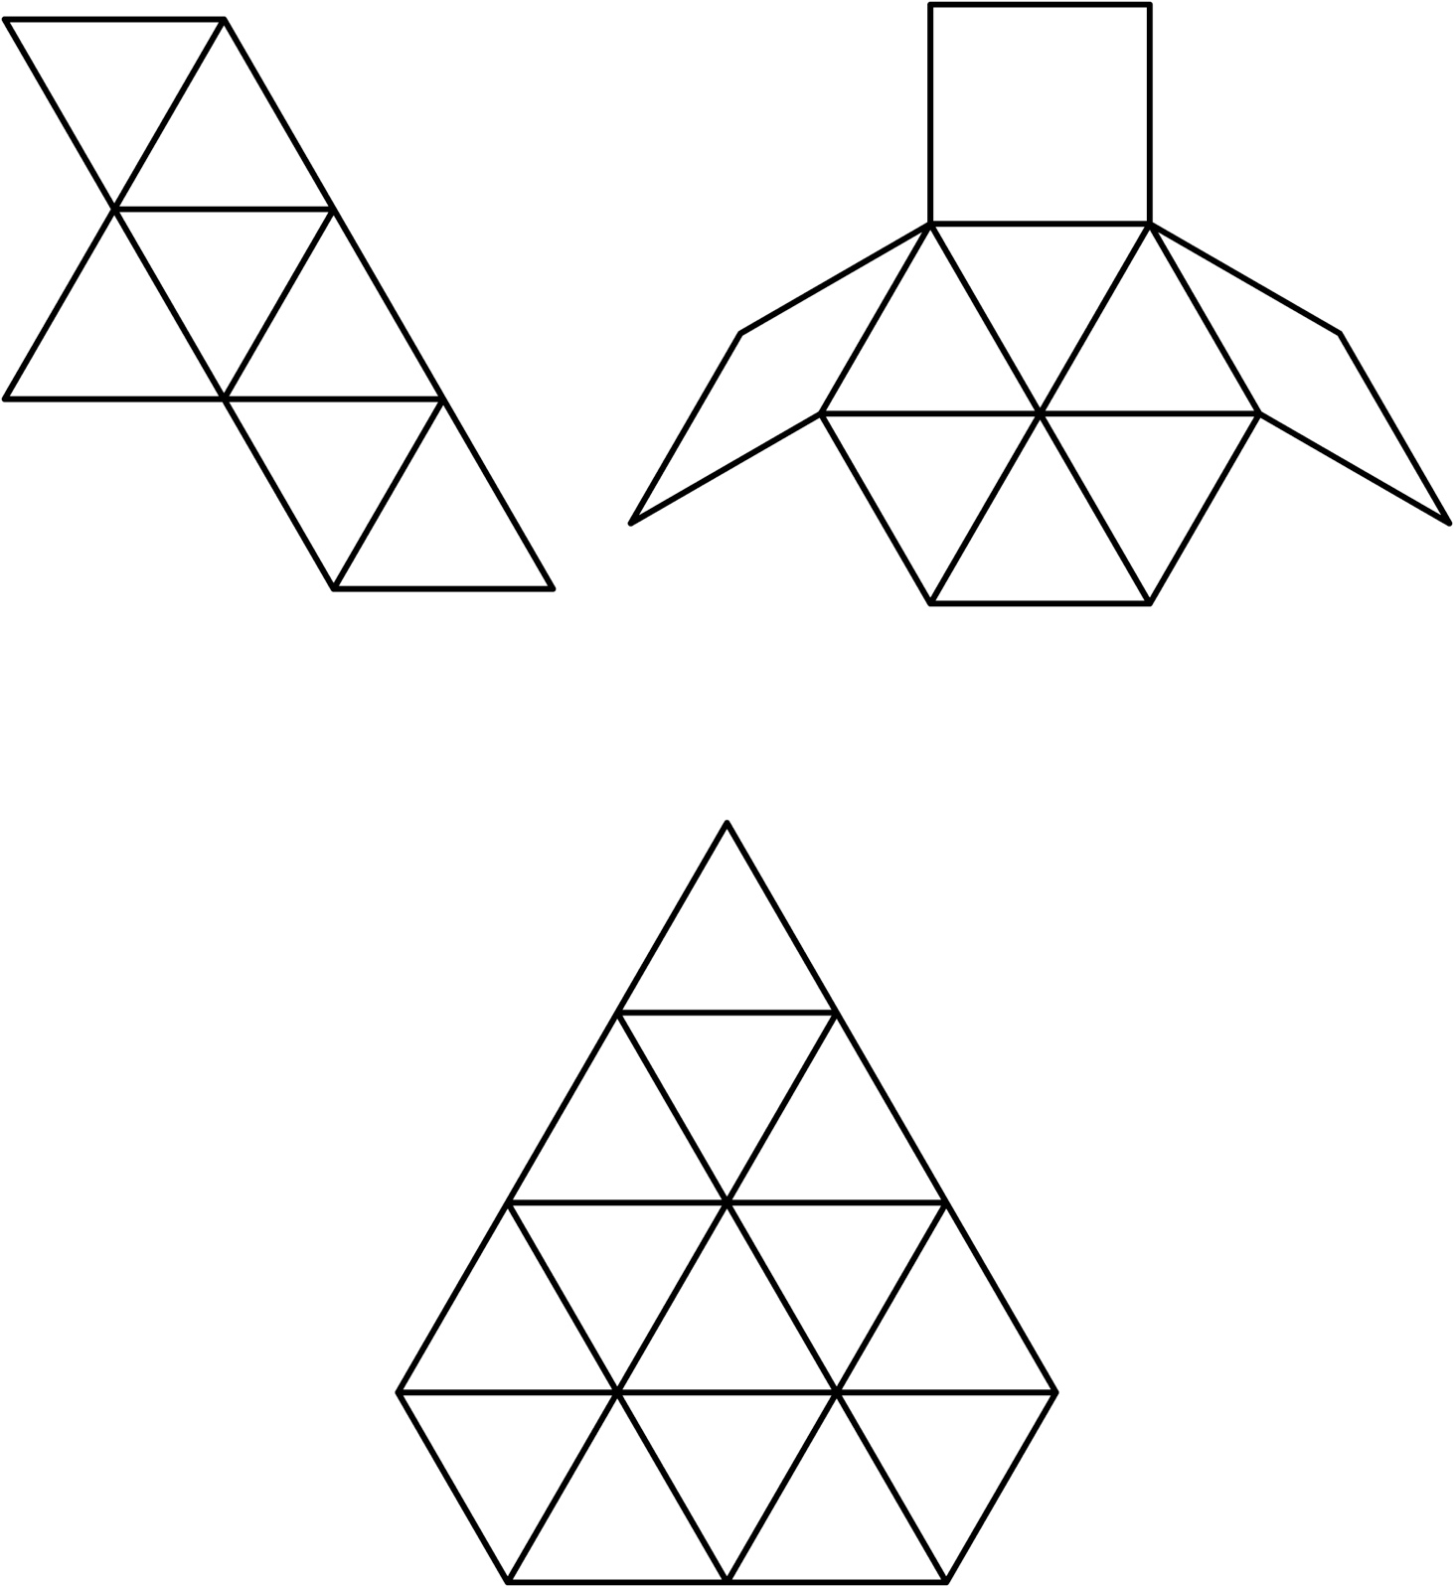

**Remplis-moi !   
Contours de blocs-formes**

**Les maths au   
quotidien : Fiche 14b**

